《热带水果、水产品寄递服务规范》

海南省地方标准编制说明

海南省检验检测研究院

2026年5月

- 项目简况
- 标准名称：热带水果、水产品寄递服务规范
- 任务来源：海南省邮政管理局
- 起草单位：海南省检验检测研究院
- 单位地址：海口市美兰区蓝天路46号
- 参与起草单位：海南省检验检验研究院、海南省邮政管理局、XXXXX、XXXXX、XXXXX
- 标准起草人：见表1
表1 标准起草人
序号 | 姓名 | 单位 | 职务/职称 | 任务分工 | 联系方式
二、编制情况
- 标准编制的背景、必要性及意义
- 背景：热带水果、水产品寄递是海南热带农业价值转化与自贸港贸易流通的关键纽带，其服务质量直接关系乡村振兴成效与自贸港产业活力。海南正推进物流降本增效行动，规划建设冷链云仓、农村寄递站点等基础设施，国家层面已构建基础规范体系，《农产品寄递服务及环保包装要求》（YZ/T 0179-2021）明确了寄递环节基本标准，但海南自贸港“一线放开、二线管住”的封关运作特殊政策，使热带水果、水产品进出岛流程发生重大变化，现有标准难以适配“前推后移”监管模式下的通关与寄递协同需求。同时《海南省农产品质量安全若干规定》要求实现 “不合格农产品不出岛”，亟需通过专项规范衔接质量监管与寄递服务各环节。在此背景下，立足自贸港政策特性，衔接国家行业标准与地方监管要求，针对海南热带水果、水产品特性与寄递痛点制定专项规范，对降低物流损耗、保障产品品质、提升通关效率具有重要现实意义，亦是支撑热带农业高质量发展与自贸港贸易便利化的必然要求。
- 必要性：目前海南快递寄递热带水果、水产品的标准五花八门，服务质量差异较大，海南热带水果、水产品的电商发展势头有所增长以及国家出台相关基础标准。制定海南省热带水果、水产品寄递服务规范的必要性主要体现在以下几方面：
- 衔接国家行业标准与地方实践的必然要求：国家已出台《农产品寄递服务及环保包装要求》（YZ/T 0179）、《冷链快递服务》（YZ/T 0162）等基础标准，但未针对海南热带水果（如荔枝、芒果）易腐特性、高时效需求制定专项条款。制定地方规范可填补国家通用标准与海南区域产品特性的适配空白，确保标准落地更具实操性。
- 支撑海南自贸港贸易便利化的关键举措：自贸港“一线放开、二线管住 封关运作模式下，热带水果、水产品进出岛需兼顾通关效率与质量管控。规范可明确寄递环节的信息要求，推动“预冷-包装-运输-通关”全链条协同，助力通过“零关税”等政策优势拓展国内外市场。
- 降低热带水果、水产品物流损耗的现实需要：海南热带水果、水产品物流损耗率长期维持 25%-30%，远超全国15%的平均水平，核心症结在于寄递环节缺乏统一标准。规范明确冷链温湿度区间（如热带水果储运温度10 - 15℃）、包装缓冲要求及分拣操作禁忌，可有效减少挤压、变质等问题，保障产品品质。
- 落实绿色自贸港建设的具体实践：海南《快递绿色包装通用要求》（DB46/T 542）要求2025年快递绿色包装使用率达95%以上。寄递服务规范可细化环保包装要求，强制推广循环保温箱、全生物降解材料（符合DB46/T 505），限制泡沫填充物使用，助力实现“双碳”目标。
- 保障消费者权益与市场秩序的重要保障：当前海南热带水果、水产品寄递存在保质期标注不清、赔偿责任界定模糊等问题。规范要求签订服务协议明确损耗率、赔偿标准，强制记录生产/采摘日期并上传信息系统，可减少消费纠纷，推动寄递市场从“野蛮生长” 向“规范运营”转型。
- 助力乡村振兴与热带农业升级的基础支撑：2025年海南热带水果、水产品电商零售额预计突破15亿元，热带水果、水产品寄递是连接农户与市场的核心纽带。规范可提升寄递服务标准化水平，增强消费者对海南热带水果、水产品的信任度，带动农户增收，推动热带农业从“种植端”向“品牌化、市场化”全链条发展。
3意义：适配海南自贸港封关运作的关键举措，通过明确寄递与通关衔接标准，助力热带水果、水产品依托 “零关税” 等政策拓展国内外市场，为自贸港贸易便利化提供物流支撑。填补了国家通用标准与海南区域特性的空白，针对荔枝、芒果等易腐产品制定专属冷链、包装要求，可有效降低25%-30%的物流损耗率，推动损耗率向全国平均水平靠拢。规范通过统一服务流程与质量标准，解决主流企业服务差异问题，助力落实物流降本增效目标，支撑热带特色高效农业补链延链。同时细化绿色包装要求，衔接地方环保标准，践行自贸港绿色发展理念。作为连接农户与市场的纽带，其能提升服务标准化水平，增强“海南鲜品”品牌信任度，带动电商零售额增长与农户增收，为乡村振兴夯实产业基础。
- 编制过程
- 成立标准小组
《热带水果、水产品寄递服务规范》作为海南省2024年度地方标准立项后，起草单位立即成立标准编制组，并对小组成员进行任务分工（详见表1），同时制定了项目实施方案和计划。
- 标准起草过程
- 收集国内外相关资料及查阅国内外相关标准
标准编制组通过各种途径收集和整理与寄递服务相关的资料及标 准。检索表明，截止2024年12月，暂无《热带水果、水产品寄递服务规范》国家标准行业标准以及国际标准，各地也未出台相关的地方标准。海南具有鲜明的热带特征，《热带水果、水产品寄递服务规范》属海南省首创。
- 调研走访 为了使所编制的《热带水果、水产品寄递服务规范》内容具有系统性、可操作性、 适用性及科学性，为后续标准的宣贯及快递市场的规范、引导及培育奠定基础，编制组于2025年10月9日至10月14日，在海南省海口市棕榈园顺丰速运营业店、新埠岛顺丰冷链、京东物流、中通快递、邮政快递、极兔快递现场了解针对海南特色热带水果、水产品的快递服务，通过与店面经理沟通，收货满满。表2是顺丰的高标准，可以作为借鉴，并需要进一步优化适合全产业链的标准。表3是调研几家快递的总结。
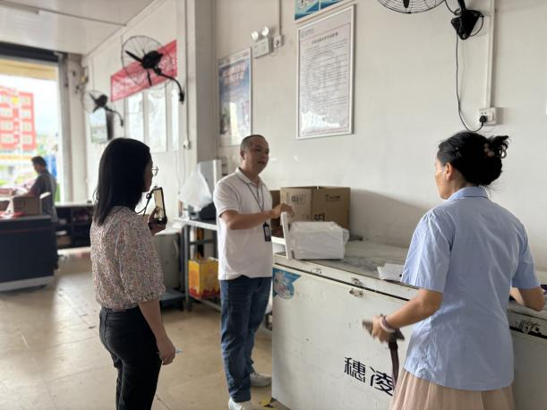 | 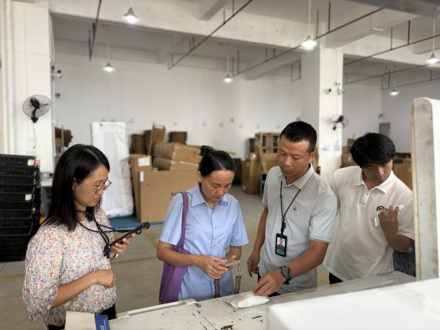
顺丰速运 | 顺丰冷链
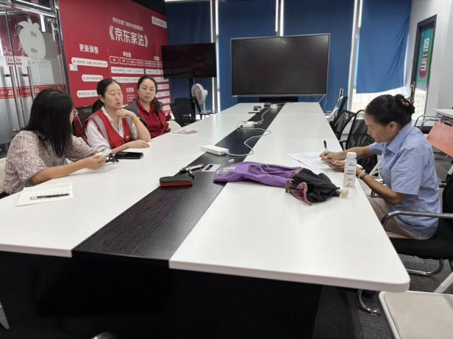 | 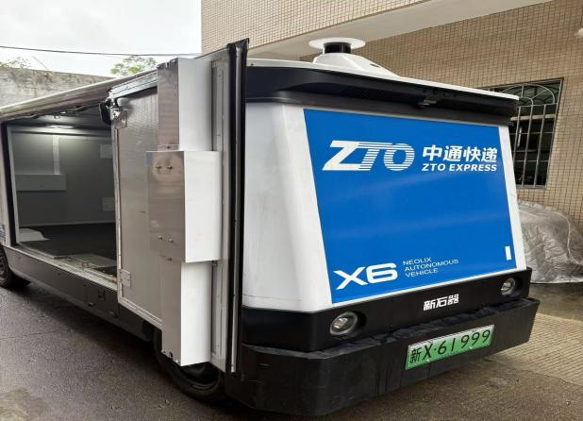
京东快递 | 中通快递
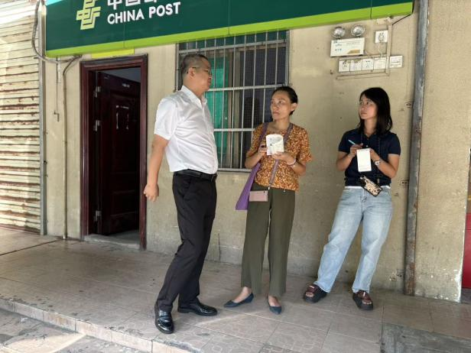 | 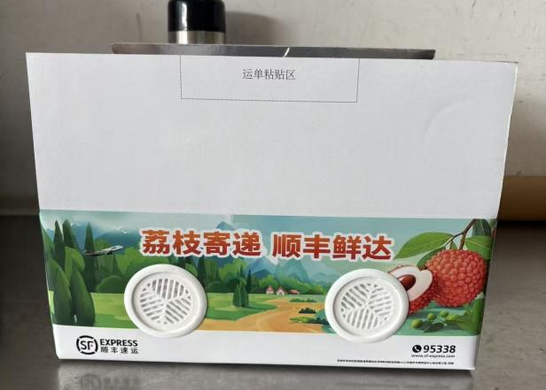
邮政快递 | 顺丰速递荔枝专用环保包装
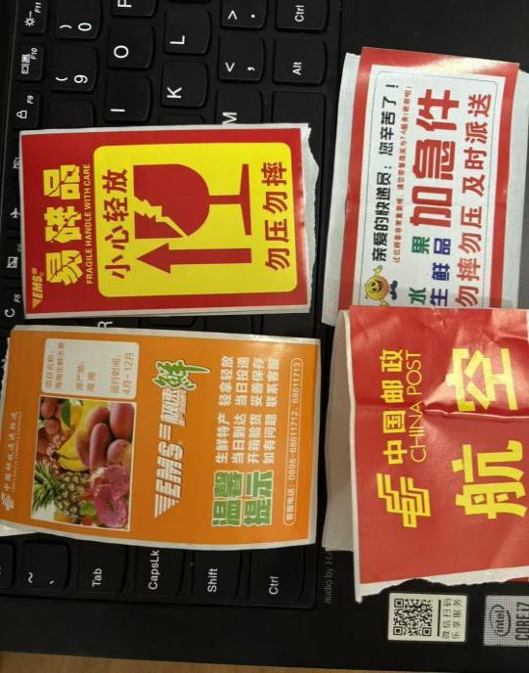 | 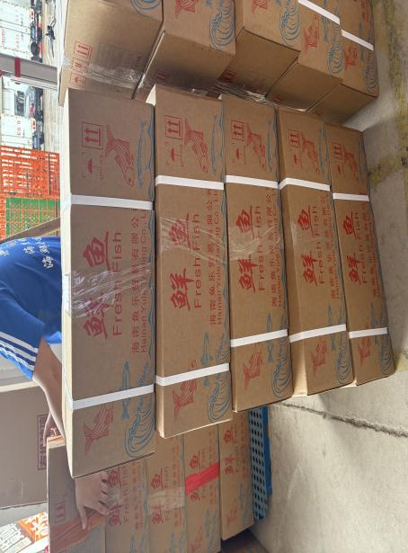
邮政快递标识 | 顺丰鲜水产品包装
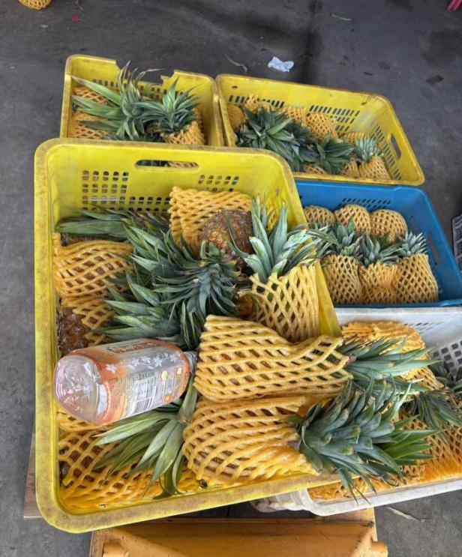 | 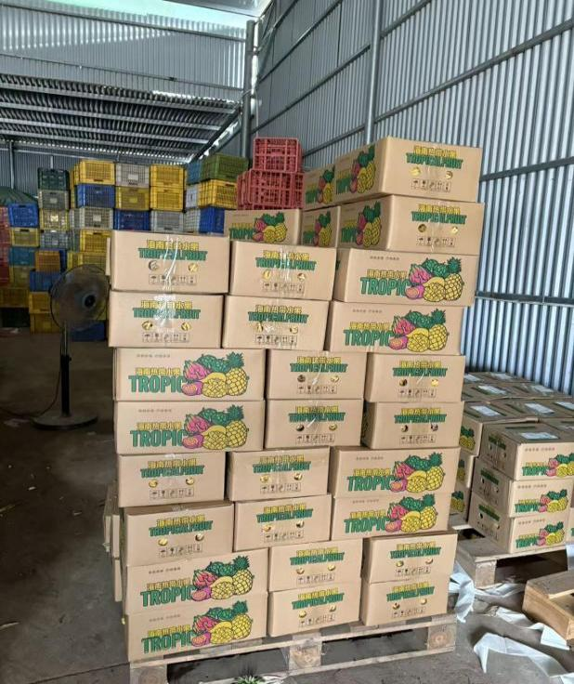
凤梨包装 | 凤梨打包

表 2 海南生鲜快递包装及运输标准（顺丰速运）
类别 | 具体细分 | 核心内容
水果分类及包装标准 | 易损 / 需保鲜类（荔枝、红毛丹、黄皮） | 1. 常规包装：泡沫箱 + 防水袋 + 冰袋，2.5 公斤内至少 3 个冰袋（按运输距离增减），冰袋放底部用防水袋隔开；2. 创新环保包装（仅荔枝王 / 妃子笑）：自有专利环保箱 + 布袋，无冰袋 / 防水袋，1.5-2 公斤规格，常温运输、气阀控温，空运可达辽吉，成本低且环保，2024 年使用超 1 万个
水果分类及包装标准 | 海南主力水果（芒果、莲雾、凤梨） | 1. 芒果：2 个网兜 + 分层吸水纸；2. 莲雾：2 个网兜 + 碎纸；3. 凤梨：1 个网兜（反季通用）
水果分类及包装标准 | 特殊品类（榴莲） | 全密封 + 抽真空（防气味泄漏，机场规定）
水果分类及包装标准 | 其他水果 | 1. 其他常温水果：无特殊要求，需保鲜则用泡沫箱 + 冰袋
水产品包装及运输标准 | 通用要求 | 1. 包装流程：急冻→抽真空→防水袋→保温袋→泡沫箱→纸箱→打绑带；2. 核心规范：必抽真空 + 加保温袋（高于行业标准），冰袋放泡沫箱底部；3. 常见品类：马鲛鱼、虾、海鱼等，大闸蟹按同标准包装（寄运量少）
运输方式及时效要求 | 空运 | 1. 适用场景：荔枝王（环保箱）、水产品、榴莲等需保鲜 / 时效品类；2. 时效：热门城市（京、沪）当日寄次日达，偏远城市（疆、沈）需中转；3. 配套保障：自有货机 100 多架，台风季保民生运输；机场安检 2-4 小时，收件后最快 4 小时送机场（常规 4-6 小时）
运输方式及时效要求 | 陆运 - 常温陆运 | 1. 适用场景：省内运输（早收件 12 点发车，自有 4.2 米货车，固定班次，GPS 监控）；华南 F3（湘、闽等）近程水果（凤梨、生芒果）
运输方式及时效要求 | 陆运 - 冷链陆运 | 1. 适用场景：批量商超（9.6 米车），仓对仓运输（海口→杭州仓 / 长沙仓）；2. 优势：成本低于空运，需线路一致 + 足量货量
运输方式及时效要求 | 冷链运输 | 1. 车辆要求：车厢温度 0-12 度，配温湿度监控，发车前人工 + 温度计检测（荔枝季高频使用）；2. 流程：农户摘果→农药抽查→冷链仓集中装车（按大数据预估货量派车）
运输管理及服务标准 | 包装验收 | 1. 商家批量：需样品验收，达标方可执行；2. 散户：提供环保 / 常规包装选择，上门收件，抽检包装
运输管理及服务标准 | 时效承诺 | 1. 常规水果：承诺 2 天时效（2D），3 天时效需提前沟通；2. 冷链 / 空运：优先保障时效，偏远地区中转缩短时间
运输管理及服务标准 | 派送服务 | 1. 信息推送：快件到网点、派件员取件、AI 电话预约时，3 次微信公众号提醒；2. 预约派送：支持指定时间（如晚 9 点），2 小时内上门（特殊品类如大闸蟹）；客户没空时按品类保存（大闸蟹阴凉处），不强制放驿站 / 家门口
运输管理及服务标准 | 特殊要求 | 1. 航空件：超 3 公斤需打绑带（机场规定）；
其他补充 | 应急保障 | 台风季 / 旺季可免费为部分航线升舱（陆运改空运）
其他补充 | 行业参与 | 可参与水果运输地标编写，提供行业标准建议（如推广环保箱需调研商户意愿）
生鲜快递派送规范 | 核心要求 | 必须电话联系客户，优先派送；当面验货，确认商品完好
生鲜快递派送规范 | 特殊情况处理 | 1. 客户要求放第三方：提醒及时取件，防变质；2. 客户承诺 “坏了不追责”：微信留言、电话录音留存证据
生鲜快递派送规范 | 责任界定 | 时效内送达且包装完好，商品损坏由客户与卖家协商，快递公司不担责

表3 海南生鲜热带水果、水产品物流调研
调研对象 | 核心业务板块 | 重点内容总结
顺丰 | 一、海南生鲜（水果 / 生鲜水产品）运输与包装 | 1. 水果：易损类常规用泡沫箱 + 防水袋 + 冰袋，荔枝王 / 妃子笑有专利环保箱；主力水果按品类配网兜 + 防护材料；榴莲全密封抽真空2. 鲜水产品：急冻→抽真空→多层防护包装，必抽真空 + 保温袋（高于行业标准）
 | 二、运输方式及时效 | 1. 空运：适用于需保鲜 / 时效品类，热门城当日寄次日达，自有货机 100 + 架2. 陆运：常温陆运覆盖省内及华南 F3 近程水果；冷链陆运针对批量商超，成本低于空运3. 冷链运输：车厢 0-12℃，配温湿度监控，按大数据派车
 | 三、运输管理及服务 | 1. 包装验收：商家批量样品验收，散户上门收件 + 抽检2. 时效承诺：常规水果 2 天，冷链 / 空运优先保障3. 派送：3 次微信提醒，支持指定时间 2 小时内上门，按品类保存不强制放驿站
 | 四、新埠岛冷链热带水果、生鲜水产品包装规范 | 1. 分类包装：高端水果珍珠棉单独包裹，鲜水产品需冻硬 + 抽真空2. 风险：不规范包装易损坏，需提前留存客户知情证据
 | 五、时效与行业差异 | 1.时效：普通生鲜水产品72小时达，特殊生鲜水产品 48小时达，偏远乡镇谨慎收件2. 行业地位：与京东同为标杆，覆盖广、品类全，中通等标准较低
京东 | 热带水果、水产品物流与派送 | 1. 核心品类：水果等日常高频生鲜2. 派送规范：按客户要求执行，冷冻 / 冷藏件强制当面签收；客户不在优先再投（当日下午）3.行业定位：与顺丰流程、标准一致，电商平台优势更强，配备冷柜、冷链车
中通（琼山区点） | 热带水果、水产品物流业务 | 1. 合作与品类：长期合作客户，自行租赁仓库打包；主营凤梨、菠萝蜜等耐运输水果，少接鲜水产品 2. 打包规范水果单独网套包裹，预留通风空间，2-5 个 箱3.运输中转：陆运为主、空运为辅，自有货车 + 中转中心分拣，与其他快递独立中转
邮政快递 | 热带水果、水产品寄递业务 | 1. 合作模式：协议户按约定地点揽收，散客按正常流程2. 包装标识：按品类选包装（生鲜冻水产品品用泡沫箱），17+6类包装物，颜色区分专属标识3.时效运输：省内 / 省际3-4天达，一线城市24小时达，空运 + 陆运 + 邮航4.退件处理：退回原收寄人，协商赔偿；存在包装不规范、成本高等问题
行业整体 | 热带水果、水产品物流 | 1. 派送规范：电话联系 + 优先派送 + 当面验货，特殊情况需提醒 / 留存证据，时效内 + 包装完好快递不担责2. 海南现状：116 家相关企业，沿海以海鲜运输为主，乡镇以季节性热带水果、水产品为主，中小企能力有限3. 痛点与建议：缺乏统一标识、混装串味；建议制定统一标识、规范包装和时效标准

